متخصصین اورولوژیست با بهره‌گیری از جدیدترین متد روز دنیا از لیزر در درمان بیماری‌هایی چون بزرگی پروستات، سرطان پروستات، برداشتن پروستات، تخریب سنگ‌ها، برطرف کردن تنگی‌ها و سوزاندن تومورهای مثانه استفاده می‌کنند در زیر به برخی از کاربردهای لیزر در اورولوژی اشاره شده است:

**1- درمان پروستات:**

متخصصین اورولوژیست با بهره‌گیری از جدیدترین متد روز دنیا از لیزر در درمان بیماری‌هایی چون بزرگی پروستات، سرطان پروستات، برداشتن پروستات، تخریب سنگ‌ها، برطرف کردن تنگی‌ها و سوزاندن تومورهای مثانه استفاده می‌کنند.

امروزه چند روش لیزری برای درمان بزرگی غده پروستات مورد استفاده قرار می‌گیرند. در لیزر درمانی از یک پرتوی لیزر برای برداشتن بخشی از پروستات که موجب انسداد مجرای ادرار شده است استفاده می‌شود. این روش تحت بیهوشی عمومی یا بی‌حسی نخاعی انجام می‌شود. بیشتر مردانی که دچار بزرگی خوش‌خیم پروستات هستند می‌توانند همان روز عمل یا روز بعد بیمارستان را ترک کنند.

انواع جراحی پروستات که به تداوم جریان ادراری کمک می کنند

**جراحی لیزری پروستات**

این جراحی، بزرگی خوش خیم پروستات را بدون ایجاد هرگونه برش در سطح بدن درمان می کند. در این روش ، جراح یک اسکوپ فیبراپتیک را در طول مجرای پیشابراه عبور می دهد. در جراحی لیزری، بافت پروستاتی که مانع جریان نرمال ادرار می شود را توسط لیزر برش می دهند جراحی پروستات با لیزر برای برطرف کردن علائم ادراری متوسط تا شدید ناشی از بزرگی پروستات مورد استفاده قرار می‌گیرد. در طول جراحی پروستات با لیزر، پزشک یک اسکوپ را از طریق نوک آلت تناسی وارد مجرایی که ادرار را از مثانه انتقال می‌دهد می‌کند. پروستات در اطراف مجرای ادرار واقع شده است. لیزری که از میان اسکوپ عبور داده می‌شود حامل انرژی است که بافت اضافه‌ای که از جریان ادرار جلوگیری کرده است را منقبض می‌کند یا از بین می‌برد. در لیزر از نور متمرکز برای تولید حرارت دقیق و شدید استفاده می‌شود.

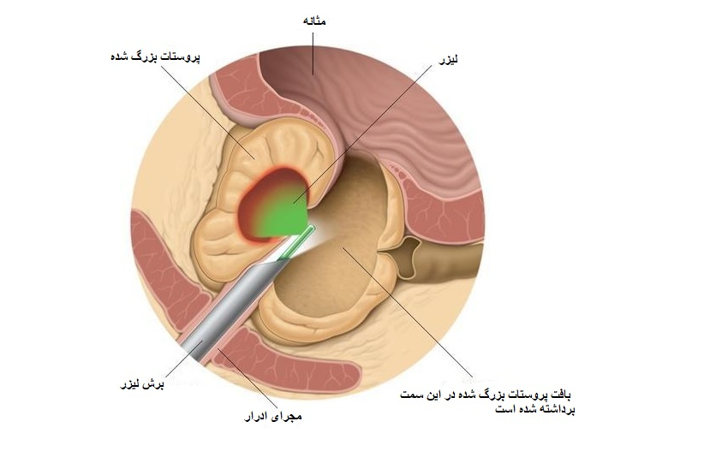

**.درمان سرطان پروستات با لیزر:**

با اینکه ممکن است در مان سرطان پروستات با لیزر امری دور از انتظار به نظر برسد، اما تکنیک مورد استفاده در این روش در واقع به مدت چندین سال و برای انواع مختلفی از سرطان مورد مطالعه و بررسی قرار گرفته است.

این روش درمان فتودینامیک نامیده می‌شود و با ترکیب داروهای حساس به نور و لیزر عمل می‌کند. تاباندن نور لیزر به روی نواحی از بافت که حاوی دارو است موجب یک واکنش شیمیایی می‌شود و سلول‌های مجاور را می‌کشد.

روش جدیدی که درمان فتودینامیک عروقی هدفمند (VTP) نامیده می‌شود شامل تزریق یک داروی حساس به نور به جریان خون است. سپس این دارو توسط پالس‌های لیزری عبوری از فیبرهای نوری قرار داده شده در پروستات فعال می‌شود. از آنجایی که روش VTP تنها بر تومورهای پروستات اثر می‌گذارد، موجب مشکلات طولانی مدت اختلال نعوظ و بی‌اختیاری ادرار که اغلب در اثر جراحی رادیکال یا پرتودرمانی مشاهده می‌شوند، نمی‌گردد.

امروزه در سرطان پروستات همچنان کل پروستات برداشته می‌شود و یا تحت تابش قرار می‌گیرد، بنابراین موفقیت این درمان محافظت‌کننده از بافت در واقع خبر خوشی است.

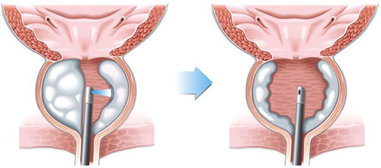

**2-درمان سنگ کلیه:**

لیزر سنگ کلیه یک روش درمانی کم خطر است که طی انجام آن هیچ برشی روی بدن ایجاد نمی شود. برای انجام این جراحی، جراح بیمار را بیهوش می کند. بعد از بیهوشی کامل بیمار؛ جراح برای دسترسی به حالب و کلیه، وسیله ای به نام اورتروسکوپ را در مجاری ادراری قرار می دهد.

جراح بعد از مشاهده سنگ ها در کلیه و حالب؛ از دستگاه لیزر برای ساطع کردن اشعه یا انرژی هولمیوم استفاده می کند. فیبر لیزری باعث پودر و تجزیه شدن سنگ در کلیه و حالب می شود. بعد از برخورد اشعه به سنگ؛ پزشک متخصص از یک کیسه کوچک برای خارج کردن سنگ های خورد شده استفاده می کند. در صورتی که سنگ پودر شده باشد؛ از طریق ادرار از بدن خارج می شود. در مواقعی جراح استنت را بین کلیه و مجاری ادراری قرار می دهد تا بتواند محل عبور سنگ ریزه ها را بازتر کند.

برخی از مزایای جراحی سنگ کلیه به روش لیزری عبارت هستند از:

1- در این جراحی زخم و آسیبی روی بدن بیمار ایجاد نمی شود. به همین دلیل احتمال عفونت، خونریزی، درد شدید در جراحی لیزر وجود ندارد.

2- به دلیل تهاجمی نبودن این روش درمانی؛ دوران نقاهت بیمار در بیمارستان بسیار کوتاه است.

3- عوارض بعد از عمل جراحی لیزر سنگ کلیه بسیار کم است. بر این اساس بیشتر از 90 درصد بیماران از این جراحی به نتایج موفقیت آمیزی دست پیدا می کنند.

4- افراد مبتلا به این بیماری؛ می توانند برای درمان سنگ هایی با قطر 2 سانتی به روش جراحی لیزری اقدام کنند.

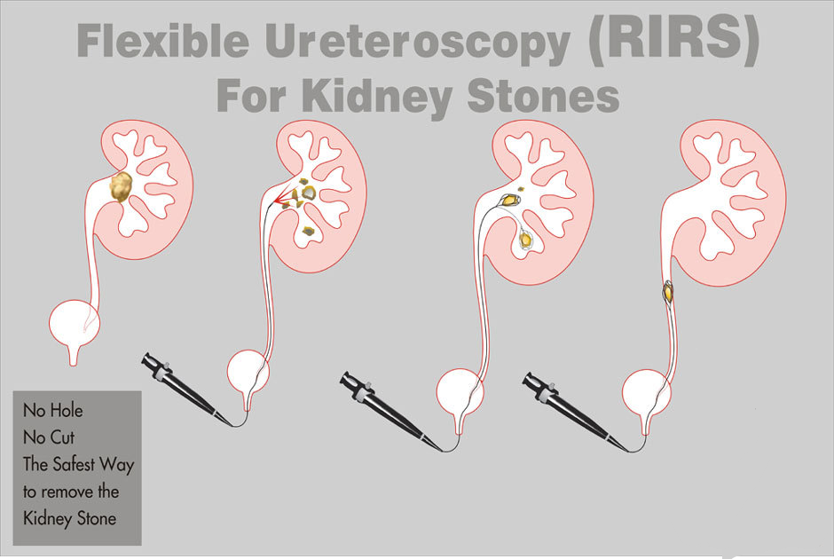

**3-درمان سنگ مثانه:**

. پزشک در فرایندی به نام سیستولیتولاپاکسی یک لوله باریک و کوچک را به همراه یک دوربین به درون میزراه وارد می کند. این دوربین در انتهای لوله قرار دارد. پزشک به وسیله این لوله توانایی مشاهده و شکستن سنگ ها را خواهد داشت. میزراه مجرایی است که در انتهای آلت تناسلی مردانه یا واژن قرار دارد.

پزشک قبل از خارج کردن سنگ ها، آن ها را با استفاده از لیزر، امواج فراصوت یا ابزار کوچک دیگری می شکند. این فرایند تحت بیهوشی یا بی حسی انجام می شود. عوارض ناشی از سیستولیتولاپاکسی نادر بوده اما می توانند شامل پارگی دیواره مثانه و ابتلا به عفونت شوند.

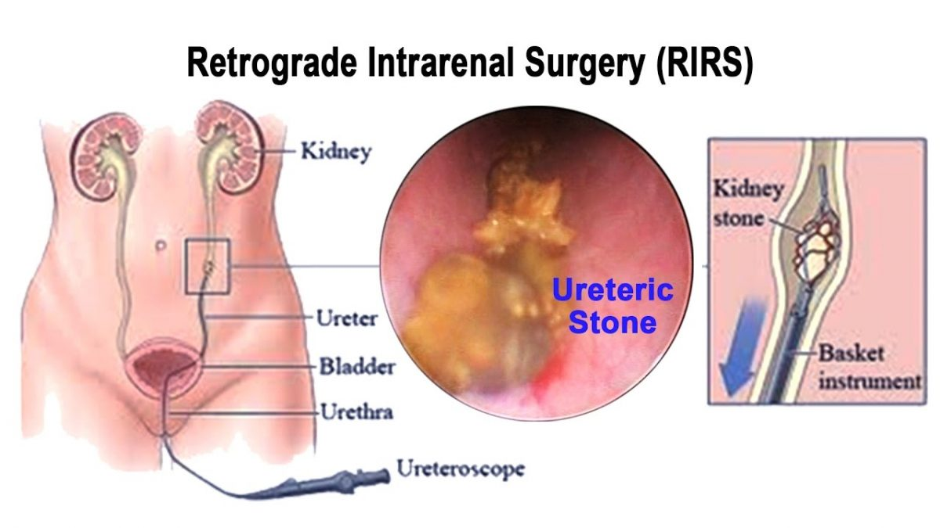

+درموارد درمانی ذکرشده به صورت جامع از لیزرهای زیر استفاده میشود:

Holmium laser

جراحی پروستات با لیزر هولمیوم یک درمان کم تهاجمی برای بزرگ شدن پروستات است. این روش با لیزر هولمیوم پروستات نیز نامیده می شود، از لیزر برای برداشتن بافتی استفاده می کند که جریان ادرار را از طریق پروستات مسدود می کند. سپس از یک ابزار جداگانه برای برش بافت پروستات به قطعاتی که به راحتی قابل جابجایی هستند استفاده می شود.

Ktp

ليزر پتاسيم تيتانيل فسفات ور سبز مرئي با طول موج 532 نانومتر از خود ساطع ميكند نور سبز اين خصوصيت منحصر به فرد را داراست كه بطور كامل از محلول شستشوي مائي عبور كند اما شديداً در بافتهاي حاوي هموگلوبين جذب گردداين پديده فتوسلكتيو به انرژي ليزراین امكان ميدهد كه جذب لايههاي سطحي بافت شود بدين ترتيب گرماي حاصله از تابش ليزر به قسمت بسيار سطحي بافت محدود شده و در نتيجه، اين لايه سطحي تبخير ميگرد.

گردآورنده : خانم فاطمه انصاری